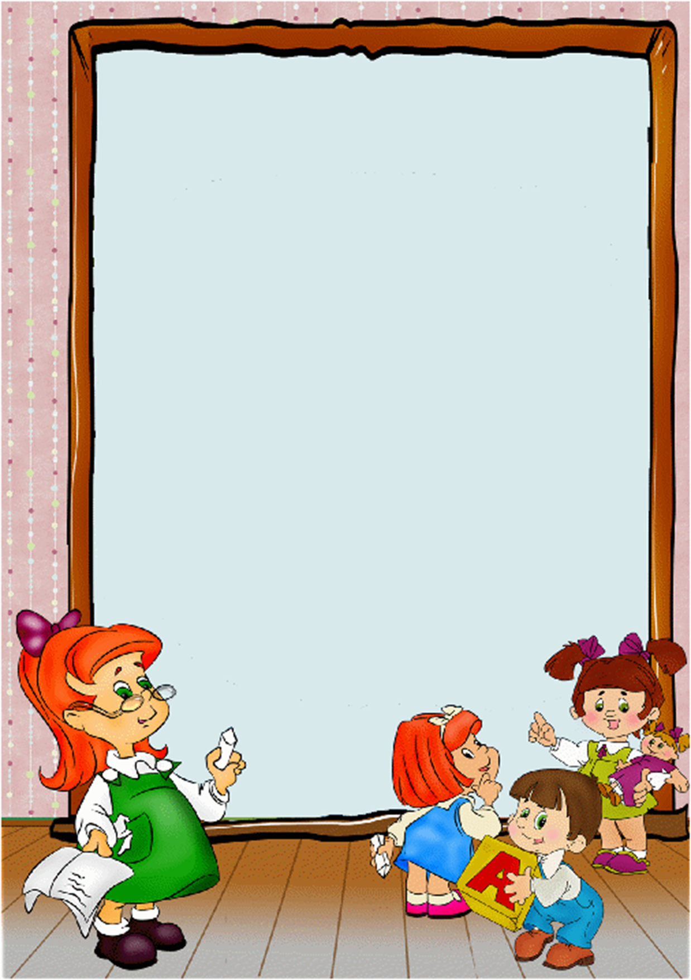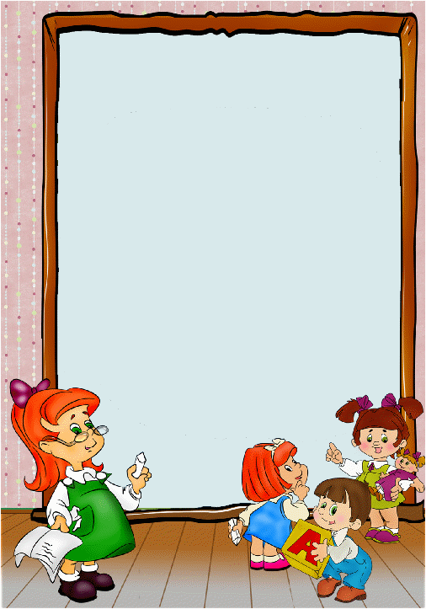

**Подготовила: учитель-логопед**

**Желтоножская Анна Николаевна**

Консультация на тему:

«Как влияет короткая уздечка языка на речь?».

Одной из причин нарушений звукопроизношения или отсутствия речи – может быть **короткая уздечка**. При таком варианте язык малоподвижен, как правило, мышечный тонус повышен (спастичен) и движения ограничены.

На что не влияет длина уздечки.

- На формирование коммуникативной функции.

- На задержку речевого развития.

- На формирование грамматического строя речи.

Важно знать!

- Длина уздечки влияет на формирование правильного фонетического уклада звуков верхнего подъема: Р, Рь, Ш, Ж, Ч.

- Длина уздечки влияет на формирование прикуса.

- Длина уздечки влияет на объем и полноценность движения языка в ротовой полости (сосание, жевание, глотание).

Основные признаки короткой уздечки:

- Кончик языка прикреплен ко дну ротовой полости: это значительно ограничивает его подвижность.

- Уздечка укорочена в передней части, часто представляет собой прозрачную тонкую пленку, лишенную сосудов. По мере взросления пленка становится плотнее, в ней формируются кровеносные сосуды.

- Язык складывается в форме желобка или “сердечка”, при этом появляется характерный щелкающий звук.

Современная хирургия предлагает выполнить

пластику уздечки с помощью лазера:

- Это бескровная процедура длительностью не более 10 минут.

- В процессе манипуляции сосуды слизистой спаиваются и не нуждаются в наложении шва.

- Лазер обладает бактерицидным эффектом.

- Восстановительный период очень короткий.

- Под языком не образуются рубцы.

- Ребенок забудет о процедуре уже на следующий день.

Есть такие патологии уздечек, при которых требуется более серьёзное хирургическое вмешательство с наложением швов (метод коррекции уздечки выбирает хирург).

Современная логопедия в большинстве случаев

предлагает уздечку тянуть.

Так резать или тянуть? После очного осмотра определяю маршрут действий и обсуждаю с родителями возможные варианты:

1. Тянуть подъязычную связку с помощью специальных логопедических артикуляционных упражнений и массажных приёмов. Этот процесс может занять от 1 месяца и дольше.

2. Подготовить артикуляционный аппарат к хирургическому вмешательству.

3. Направить к хирургу для проведения пластики уздечки языка.

4. Через 7-10 дней продолжить логопедическую работу по коррекции речи.

О чем говорят цифры:

- Частота возникновения короткой уздечки языка 1 случай на 1000 новорожденных.

- У мальчиков короткая уздечка языка встречается в 3 раза чаще, чем у девочек.

Литература: Логопедия, учебник для студ. дефектол. фак. пед. высш. учеб. Л69 заведений/под ред. Л.С. Волковой. —5-еизд., перераб.

Интернет источник: материал Ольги Сахаровской, логопеда-практика.

05.02.2019 г.